สถานีตำรวจภูธรเกาะช้าง ขับเคลื่อนการประเมินคุณธรรมและความโปร่งใสในการดำเนินงาน ของหน่วยงานภาครัฐ (Integrity and Transparency Assessment: ITA) ของสถานีตำรวจภูธรเกาะช้าง ประจำปีงบประมาณ พ.ศ. 2569 เมื่อวันที่ 9 เมษายน 2569 สถานีตำรวจภูธรเกาะช้าง ได้ดำเนินการประชุมการขับเคลื่อนการประเมินคุณธรรมและความโปร่งใสในการดำเนินงานของหน่วยงานภาครัฐ (Integrity and Transparency Assessment: ITA) ของสถานีตำรวจนครบาลและสถานีตำรวจภูธร ประจำปีงบประมาณ พ.ศ. 2569 โดยมี. พ.ต.อ.กฤษดา มินทร์เสน ผกก.สภ.เกาะช้าง เป็นประธานการประชุม ซึ่งการประชุมดังกล่าว มีวัตถุประสงค์เพื่อแจ้งคำสั่งแต่งตั้งคณะกรรมการขับเคลื่อนการประเมินคุณธรรมและความโปร่งใสในการดำเนินงานของหน่วยงานภาครัฐ (Integrity and Transparency Assessment: ITA) ของสถานีตำรวจนครบาลและสถานีตำรวจภูธร และทำความเข้าใจกรอบการประเมินคุณธรรมและความโปร่งใสในการดำเนินงานของหน่วยงานภาครัฐ (Integrity and Transparency Assessment: ITA) ของสถานีตำรวจภูธรเกาะช้างประจำปีงบประมาณ พ.ศ. 2569 ประกอบด้วย 3 ประเด็นสำคัญ ได้แก่

1) แบบวัดการรับรู้ของผู้มีส่วนได้ส่วนเสียภายใน (Internal Integrity and Transparency Assessment: IIT)
เมื่อวันที่ 6 เมษายน 2569 เวลา 09.00 น. พ.ต.อ.กฤษดา มินทร์ ผกก.สภ.เกาะช้าง ได้เป็นประธานในการประชุมขับเคลื่อนมาตรการส่งเสริมคุณธรรมและความโปร่งใส โดยมอบหมายให้คณะทำงานและผู้บังคับบัญชาแต่ละสายงาน เร่งทำความเข้าใจและสร้างความตระหนักรู้เกี่ยวกับประเด็นข้อคำถามชี้วัด ให้แก่ข้าราชการตำรวจในสังกัด (ผู้มีส่วนได้ส่วนเสียภายใน หรือ IIT) ก่อนที่จะมีการตอบแบบวัดการรับรู้ระบบการประเมินคุณธรรมและความโปร่งใสอย่างเป็นทางการ
ยกระดับองค์กร มุ่งเน้นความเข้าใจที่ถูกต้อง การประชุมในครั้งนี้มีวัตถุประสงค์เพื่อชี้แจงกรอบแนวทาง ประเด็นคำถาม และนิยามต่างๆ ในแบบวัดการรับรู้ เพื่อให้บุคลากรทุกนายมีความเข้าใจที่ถูกต้องตรงกัน ไม่เกิดความสับสนในระหว่างการทำแบบประเมิน ซึ่งถือเป็นกลไกสำคัญในการสะท้อนภาพลักษณ์การปฏิบัติงานที่ซื่อสัตย์ สุจริต และโปร่งใสตามมาตรฐานสากลพ.ต.อ.กฤษดา มินทร์ ผกก.สภ.เกาะช้าง เน้นย้ำในที่ประชุมว่า: "การประเมิน ITA ไม่ใช่เพียงแค่การทำแบบทดสอบให้ผ่านเกณฑ์เท่านั้น แต่คือกระบวนการทบทวนตนเอง เพื่อให้เราทราบจุดแข็งและจุดที่ต้องพัฒนาในการให้บริการประชาชน การสร้างความตระหนักรู้ให้บุคลากรภายในเข้าใจข้อคำถามอย่างถ่องแท้ จะช่วยให้ผลการประเมินสะท้อนความเป็นจริงและนำไปสู่การพัฒนาองค์กรอย่างยั่งยืน"
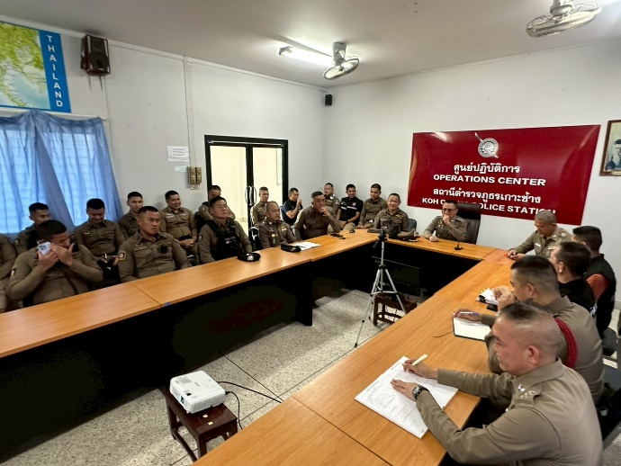
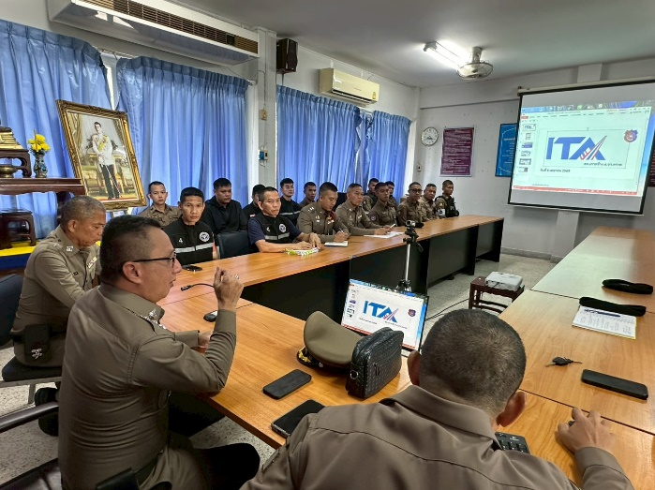

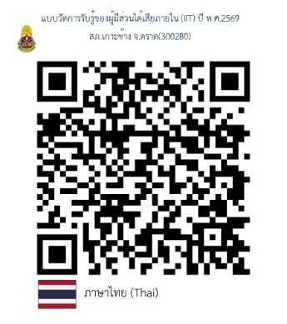
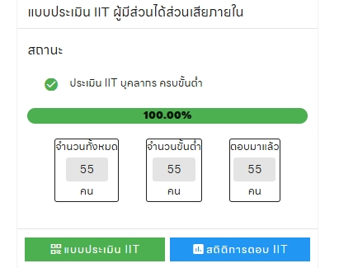

QR Code ผู้มีส่วนได้เสียภายใน (IIT) ปี พ.ศ.2569

2) แบบวัดการรับรู้ของผู้มีส่วนได้ส่วนเสียภายนอก (External Integrity and Transparency Assessment: EIT)

สถานีตำรวจ "สภ.เกาะช้าง" ยกระดับบริการ มุ่งสู่สถานีอัจฉริยะเพื่อประชาชนและนักท่องเที่ยวเกาะช้าง ไม่เพียงแต่เป็นแหล่งท่องเที่ยวทางธรรมชาติที่สวยงามและมีชื่อเสียงระดับโลกเท่านั้น แต่เบื้องหลังความสงบเรียบร้อย ความปลอดภัยในชีวิตและทรัพย์สินของทั้งชาวบ้านในพื้นที่และนักท่องเที่ยวจากทั่วทุกมุมโลก คือการทำงานอย่างทุ่มเทของ สถานีตำรวจภูธรเกาะช้าง เพื่อตอบสนองต่อยุคสมัยที่เปลี่ยนแปลงไป สภ.เกาะช้าง ได้มุ่งมั่นยกระดับมาตรฐานการทำงาน โดยเน้นย้ำหลักการ "สะดวก รวดเร็ว โปร่งใส และเข้าถึงง่าย" ณ จุดให้บริการประชาชน (One Stop Service) เพื่อให้ทุกคนที่ก้าวเข้ามาติดต่อราชการ ได้รับความพึงพอใจสูงสุด ลดขั้นตอนที่ซ้ำซ้อน และได้รับบริการที่ฉับไว เพราะเชื่อว่าการบริการที่ดีต้องไม่หยุดนิ่ง สภ.เกาะช้าง จึงเปิดโอกาสให้ประชาชนผู้มารับบริการทุกท่าน มีส่วนร่วมในการตรวจสอบและสะท้อนผลการปฏิบัติงานของเจ้าหน้าที่ตำรวจ ผ่าน แบบวัดการรับรู้ของผู้มีส่วนได้ส่วนเสียภายนอก (External Integrity and Transparency Assessment: EIT) ทุกความคิดเห็นของท่าน มีค่าเสมอ > ข้อมูลจากการประเมินนี้จะถูกนำไปใช้โดยตรงในการปรับปรุง พัฒนา และแก้ไขจุดบกพร่อง เพื่อสร้างมาตรฐานการบริการที่สะดวก รวดเร็ว และโปร่งใสมากยิ่งขึ้น

ช่องทางการทำแบบประเมิน (EIT) สภ.เกาะช้าง https://itap.nacc.go.th/s/F134537343
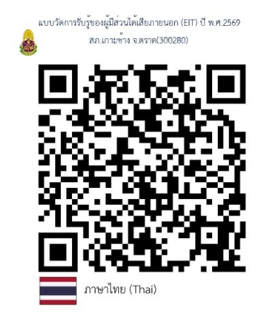
สภ.เกาะช้าง ได้ทำการติดตั้งคิวอาร์โค้ด (QR Code) และลิงก์สำหรับทำแบบประเมินไว้ ณ จุดให้บริการประชาชน (เคาน์เตอร์ประชาสัมพันธ์/จุดบริการเบ็ดเสร็จ) อย่างชัดเจน ท่านสามารถสแกนผ่านโทรศัพท์มือถือได้ทันที หรือคลิกผ่านช่องทางออนไลน์ด้านล่างนี้: ลิงก์ระบบประเมิน EIT:
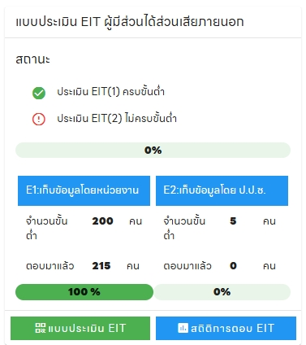

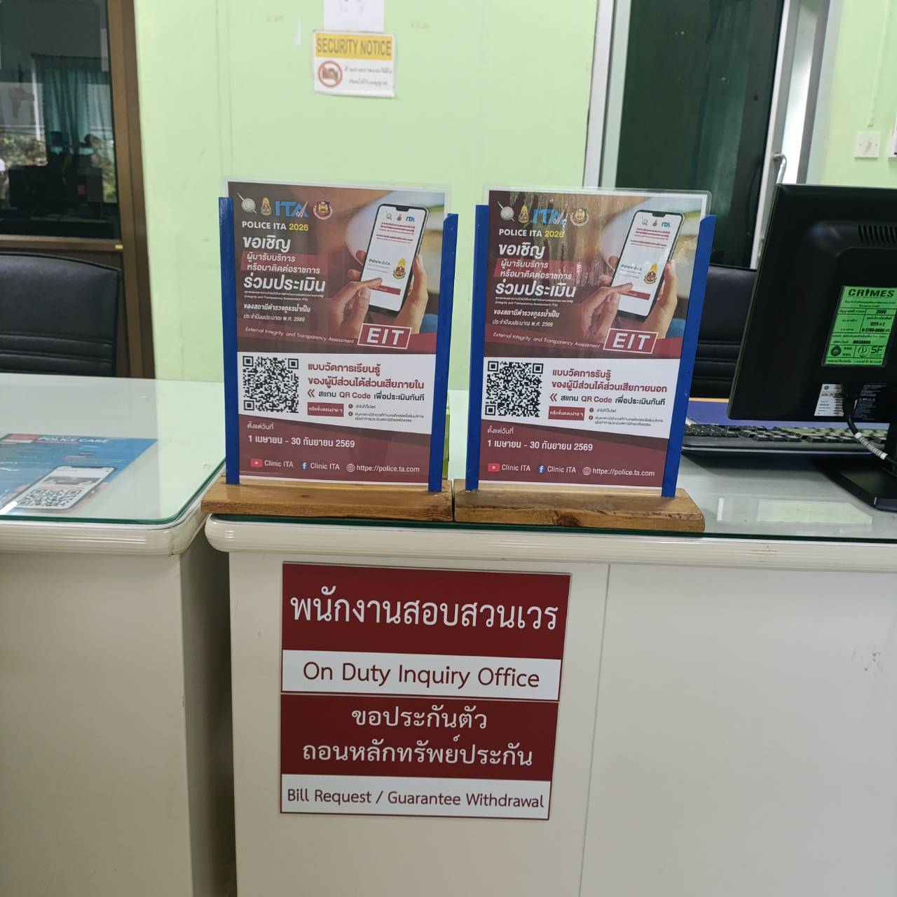

3) การเปิดเผยข้อมูลสาธารณะ (Open Data Integrity and Transparency Assessment: OIT)
- ให้สถานีตำรวจภูธรเกาะช้าง ทำข้อมูลสาธารณะตามคู่มือการประเมินและแบบฟอร์มที่กำหนด พร้อมทั้งเปิดเผยข้อมูลลงในเว็บไซต์ของสถานีตำรวจเกาะช้าง และศึกษาการเข้าใช้งานระบบ ITAP พร้อมบันทึกข้อมูล ลงในระบบ
